ГОСУДАРСТВЕННЫЙ
СТАНДАРТ
СОЮЗА
ССР

ШПИЛЬКИ ДЛЯ ФЛАНЦЕВЫХ СОЕДИНЕНИЙ
С ТЕМПЕРАТУРОЙ СРЕДЫ ОТ О ДО 650°С
ГОСТ
9066-75*
Взамен
ГОСТ 9066—69
Типы и основные размеры
Studs for flanged connections with medium temperature from 0 to 650 °C.
Types and main dimensions
Постановлением Государственного комитета стандартов Совета Министров СССР от 28 марта 1975 г. № 794 срок вве-
дения установпен
с 01.01.76
Проверен в 1985 г. Постановлением Госстандарта от 27.12.85 N8 4667 срок действия продлен до 01.01.96
Несоблюдение стандарта преследуется по закону
- Настоящий стандарт распространяется на шпильки односторонние и двусторонние для флан-
цевых соединений паровых и газовых турбин, паровых котлов, трубопроводов и соединительных ча-
стей, арматуры, приборов, аппаратов и резервуаров с температурой среды от 0 до 650°С.
Стандарт не распространяется на фланцевые соединения объектов, подведомственных Госгор-
технадзору СССР, с условным давлением Р_{у} менее 4 МПа (40 кгс/см²).
(Измененная редакция, Изм. № 1).
- Шпильки должны изготовляться следующих типов:
А — шпилька сплошная с одинаковыми номинальными диаметрами резьбы и гладкой части,
применяемая для фланцевых соединений трубопроводов паровых котлов, паровых и газовых турбин,
арматуры, приборов и резервуаров с температурой металла менее или равной 300°С;
Б — шпилька сплошная с номинальными диаметрами резьбы, большими номинального диа-
метра гладкой части, применяемая для фланцевых соединений турбин, трубопроводов и соединитель-
ных частей паровых котлов, паровых и газовых турбин, арматуры, приборов, аппаратов и резерву-
аров с температурой металла свыше 300°С;
В — шпилька с осевым отверстием по всей длине, с номинальными диаметрами резьбы, боль-
шими номинального диаметра гладкой части, и выступом четырехгранным «под ключ», затягивае-
мая с нагревом, применяемая для разъемов корпусов цилиндров паровых и газовых турбин, стопор-
ных и регулирующих клапанов с контролируемым затягом шпильки и температурой металла от 0
до 650 °С;
Г — шпилька с осевым отверстием по всей длине, с номинальными диаметрами резьбы, боль-
шими номинального диаметра гладкой части, и цилиндрическим выступом на ввинчиваемом конце,
затягиваемая с нагревом, применяемая для разъемов корпусов цилиндров паровых и газовых тур-
бин, стопорных и регулирующих клапанов, арматуры с контролируемым затягом шпильки и тем-
пературой металла от 0 до 650 °С;
Д — шпилька с осевым отверстием по всей длине, с номинальными диаметрами резьбы, боль-
шими номинального диаметра гладкой части, затягиваемая с нагревом, применяемая для разъемов
корпусов цилиндров паровых и газовых турбин, трубопроводов и соединительных частей, армату-
ры, стопорных и регулирующих клапанов с контролируемым затягом шпильки и температурой ме-
талла от 0 до 650°С.
- Размеры шпилек должны соответствовать указанным на черт. 1—3 и в табл. 1, 2.
Издание официальное Перепечатка воспре1цаиа
★
* Переиздание (сентябрь 1986 г.) с Изменениями М 1, 2, утвержденными в июне 1980 г., декабре 1985 г.
(ИУС № 9-80, 4~86),
Тип А
Исполнение 1
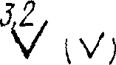

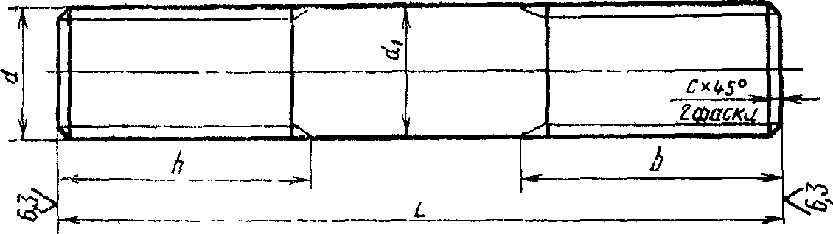

Исполнение 2
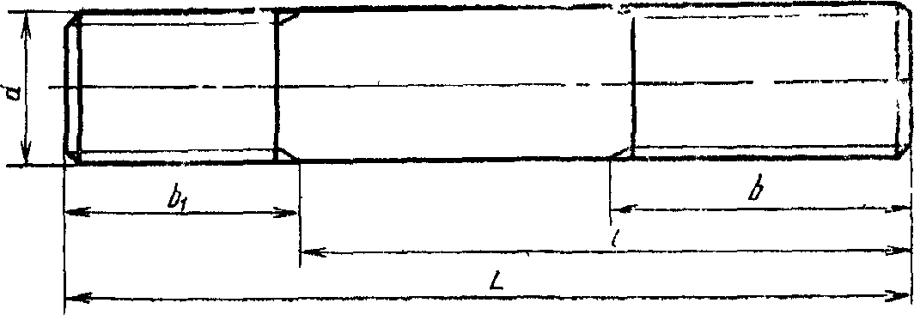

Т и п Б
* Размер для справки
Л
Исполнение 1
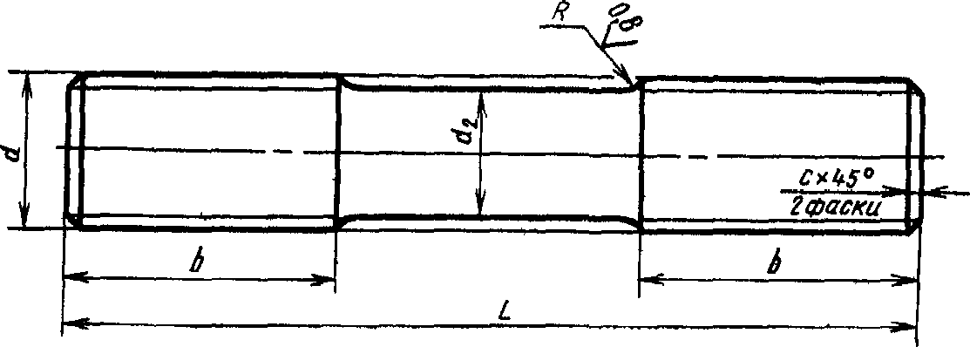

Исполнение 2
а |  |  |  |  | И 1 ,
 |  |  |  | L—
 |  | . А |  | i* | ь
 |  |  |  | ! _
 |  | _
Черт. I

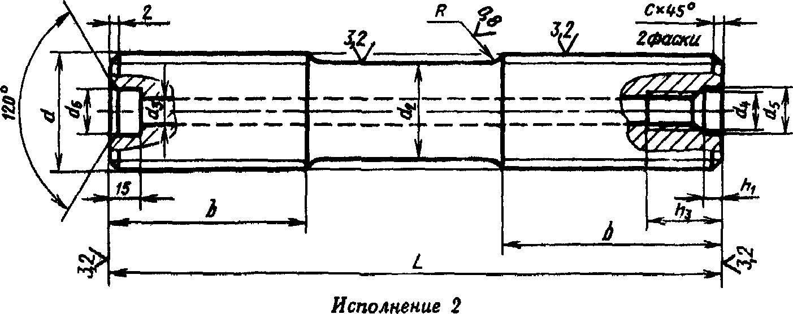
6,3.
V
Тип В
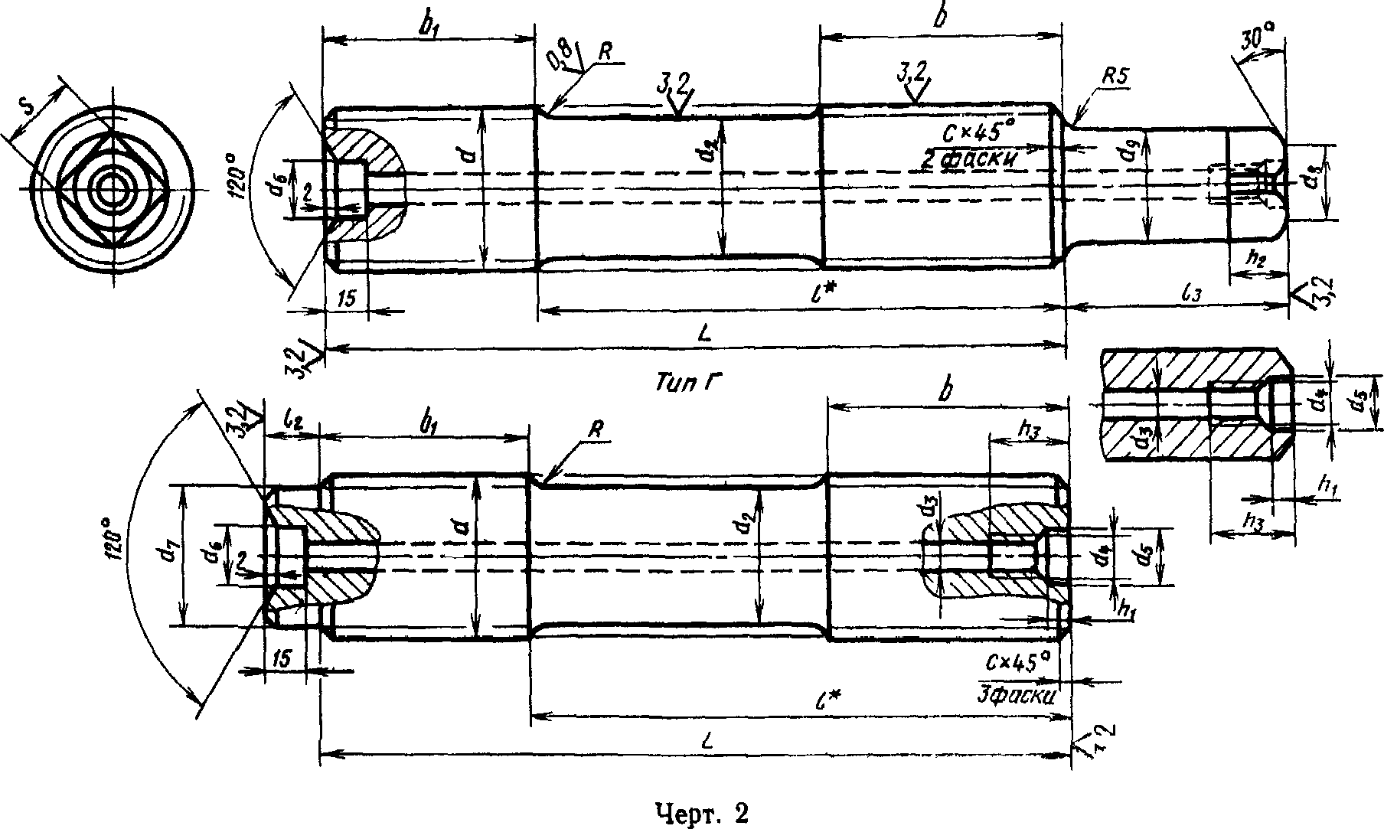
Тип Д
Исполнение 1

<5v,
 | — |  | — • - , ■ к  Т---Т['
 | -J” |  | 4.-=At.
 | _{t} bi . |  | ь
 |  | 1*
 | «*Г ■ ———- | L

* Размер для справки.

Номинальный диаметр резьбы d |  |  |  | 10 | 12 | 16 | 20 | (22) | 24 | (27) | 30 | 36 | 42 | 48 | (52) | 56 | (60)
Шаг резьбы |  | крупный |  | 1.5 | 1,75 | 2 | 2,5 |  | 3 |  | 3,5 | 4 | 4,5 | 5 |  | 5,5
 |  | мелкий |  | 1,25 |  | 1.5 |  |  | 2 |  |  | 3 |  |  |  | 4
Диаметр  гладкой  части | для шпи-  лек типа  А | d_{x} |  | По ГОСТ IS 2 5 3—73 и ГОСТ 1£ 256—73
 | для шпи-  лек ти-  пов Б, В,  г, Д | d%  (пред.  откл.  по  /112) | с крупным  шагом | 7,8 | 9,5 | 13 | 16 | 18 | 20 | 22 | 24 | 30 | 35 | 40 | 44 | 48 | 52
 |  |  | с мелким  шагом | 8 | 10 1 14 |  | 18 | 20 | 21 | 24 | 27 | 33 | 35 | 40 | 44 | 50 | 54
 |  |  |  | —
Диаметр о левого отверстия d₃ для  шпилек типов В, Г, Д |  |  |  | — |  |  |  |  |  |  | 10
Диаметр резьбы осевого отверстия  d₄ для шл илек типов В, Г, Д |  |  |  | — |  |  |  |  |  |  | М12
Диаметр расточ-  ки осевого отвер-  стия для шпилек  типов В, Г, Д |  | d$ |  | — |  |  |  |  |  |  | 13 | 17
 |  | da |  | —
Диаметр цилиндрического выступа  d₇ для шпилек типа Г |  |  |  | — |  |  |  |  |  |  | 24 | 30 | 34 | 39 | 43 | 48 | 52
Диаметр вписанной окружности ds  для шпилек типа В |  |  |  | — |  |  |  |  |  |  | 14 | 20 |  |  | 25 |  | 30
Диаметр описанной окружности е?₉  для шпилек типа В |  |  |  | — |  |  |  |  |  |  | 20 | 30 |  |  | 34 |  | 40
Ра,л и> с перехода R для шпилек ти-  пов Б, В, Г, Д |  |  |  | 6 |  |  |  | 8 |  |  |  | 12
Глубина расточ си осевого отвер-  стия hi для шпилек типов В, Г, Д |  |  |  | — |  |  |  |  |  |  | 7
Высота головки «под ключ» /г₂  для шпилек типа В |  |  |  | — |  |  |  |  |  |  | 12 |  |  |  | 15 |  | 20
Глубина резьбы осевого отверстия  h₃ для шпилек типов В, Г, Д |  |  |  | — |  |  |  |  |  |  | 30
Размер «под ключ»  для шпилек типа В |  |  | 5 (пред,  откл. по  А12) | - |  |  |  |  |  |  | 13 | 22 |  |  | 27 |  | 32
Длина ввинчиваемого  резьбового конца bi |  |  | номин. | 15 | 18 | 22 | 28 | 30 | 35 | 38 | 42 | 50 | 58 | 65 | 70 | 75 | 80
 |  |  | пред. откл. | + 1,8 | +2,1 |  | +2,5 |  |  |  | +3,0 |  |  |  |  | +4,0
Высота цилиндричес-  кого выступа 1₂ для  шпилек типа Г |  |  | при наре-  зании резь-  бы | — |  |  |  |  |  |  | 15 |  |  |  |  | 25
 |  |  | при на-  катке резь-  бы | —
Высота головки /₃ для шпилек  типа В |  |  |  |  |  |  |  |  |  |  | 45 | 55 | 65 | 70 |  | 75 | 85
3 Зак. 1816
13

мм Продолжение
Номинальный диаметр резьбы d |  |  |  | 64 | (68) | 72 | (76) | 80 | 90 | 100 | ПО | (120) | 125 | 140 | 160
Шаг резьбы |  | КРУ пный |  | 6
 |  | мелкий |  | 4 |  | 4 и 6
Диаметр  гладкой  части | для шпи-  лек типа  А | d_{x} |  | По ГОСТ 1S258—73 и ГОСТ 19256 -73
 | для шпи-  лек ти-  пов Б, В,  г, Д | d%  (пред  откл.  по  А12) | с крупным  шагом | 54 | 56
 |  |  | с мелким  шагом | 58 | 62 | 66 | 70 | 74 | 84 | 94 | 104 | П4 | 119 | 134 | 154
 |  |  |  | — 64 |  |  | 68 | 72 | 80 | 92 | 102 | 112 | 116 | 132 | 152
Дна метр осевого отверстия d_{s} для  шпилек типов В, Г, Д |  |  |  | 10 и 20 |  |  | 20 |  |  |  |  | 25
Диаметр резьбы осевого отверстия  с?4 для шпилек типов В, Г, Д |  |  |  | М12 й М24 |  |  | М24 |  |  |  |  | М2
Диаметр раггоч-  ки осевого отвер-  стия для шпилек  типов В, Г, Д |  | da |  | 17 и 32 |  |  | 22 |  |  |  |  | 54
 |  | d% |  | — |  |  | 40 |  |  |  |  | 85
Диаметр цилиндрического выступа  di для ш пилек ти па Г |  |  |  | 56 | 60 | 64 | 68 | 72 | 82 | 92 | 102 | 112 | 116 | 132 | 152
Диаметр вписанной окружности ds  для шпилек типа В |  |  |  | 30 |  | 32 | 35 |  | 42 | 50 |  | 60 |  | 70 | 75
Диаметр описанной окружности dв  для Шпилек типа В |  |  |  | 40 |  | 45 |  |  | 58 | 70 |  | 80 |  | 95 | 100
Радиус перехода R для шпилек ти-  пов Б, В, Г, Д |  |  |  | 12 | 16
Глубина расточки осевого отвер-  стия hi для шпилек типов В, Г, Д |  |  |  | 7 |  |  | 10 |  |  |  |  | 13
Высота головки «под ключ» Л₂  для шпилек типа В |  |  |  | 20 |  |  | 25 |  | 30 |  | 35 | 40 |  |  | 50
Глубина резьбы осевого отверстия  Аз Для шпилек типов В, Г, Д |  |  |  | 30 и 50 |  |  | 50 |  |  |  |  | 75
Ра змер «под ключ»  для шпилек типа В |  |  | S (пред,  откл. поЛ12) | 32 |  | 36 |  |  | 46 | 55 |  | 65 |  | 75 | 80
Длина ввинчиваемого  резьбового конца Ь{ |  |  | номин. | 90 | 95 |  | 100 | 105 | ПО 125 135 150 | 160 | 170 | 190 |  |  |  |  |  |  |  | 220
 |  |  | пред. откл. | +4,0
Высота цилиндричес-  кого выступа /₂ для  шпилек типа Г |  |  | при нареза-  нии резьбы | 25
 |  |  | при накат-  ке резьбы |  |  |  | 25 |  |  |  | 40
Высота головки h для шпилек  типа В |  |  |  | 90 |  |  | 100 |  | 115 | 120 | 135 | 145 |  | 160 | 180

Примечания:
- Шпильки с размерами, заключенными в скобки, по возможности не применять.
- Диаметр гладкой части di шпилек типа А с мелкой резьбой, выполняемой накаткой, при d>52 мм должен быть
равен с{ еднему диаметру резьбы Допускается диаметр гладкой части шпилек п пов Б, В, Г и Д выполнять размером
среднего диаметра резьбы, выполненной методе м накатки.
- Размеры радиусов перехода R и концевых фасок не распространяются на шпильки резьба которых выполняет-
ся методом накатки.
- Длину ввинчиваемого резьбового конца допускается выполнять равной 1,6 d или 1,8 d на шпильках всех типов
- Допускается на шпильках типов Г и Д не делать расточку осевого отверстия d₆, при этом на шпильках типа Г
высоте U, равной удвоенному шагу резьбы
осевое отверстие выполнять диаметром d$„ равным 6,7 мм для шпи-
по ГОСТ 47^{г}51—73
цилиндрический выступ допускается выполнять по
- Допускается на шпильках типов В, Г и Д
лек МЗО и М36 и 8,5 мм для шпилек М42 и М48, размеры гнезда под рым-болт
- Допускается уменьшение диаметра d₇ на величину шага резьбы
- Допускается для шпилек типов В, Г, Д с номинальным
до под рым-болт те выполнять
^2
диаметром резьбы до М60 осевое отверстие с?₃ и гнез-
9 Неуказанные предельные отклонения размеров Н14, hl4, ±—тр ^{по} ГОСТ 25670— 83

45
50
55 |  |  |  |  |  |  |  | - | - | - | - | — | — | — |  |  | г- | — | _ |  | _ | __ |  |  | _
60
65
70 | 22 |  | —• |  | _г- |  |  | * | м | •** |  | _
75  Ой |  | Ш |  | - | -
90  85  90 |  |  | 32 | ——
95 |  |  |  |  | ■
100
ПО
120 | 28 |  |  | 40
130 |  |  |  |  | 45
140
150 |  | 30
160 | - |  |  |  |  | 48 |  |  |  |  | - | _
170 | — |  |  |  |  |  | 55 |  |  |  | — | _ |  |  | ш4 |  |  |  |  |  |  |  |  |  | -
180 | - |  | 40 |  |  |  |  | 60 |  |  | -
190 | - |  |  |  |  |  |  |  |  |  |  | —
700  №Л | - | _ |  | 48 | 52 | *— |  |  | 70 |  |  | -
210 | — | — |  |  |  |  |  |  |  |  |  | “ | - | - | - | — | _ | , |  | _ | _ |  |  | - | — | _
220 |  |  |  |  |  |  |  |  |  | 75
230  240 | - | — | — | — | — | 58 | 65
250
200 | - | - | - | - | - | -
270 |  |  |  |  |  | - |  |  |  |  | 90
280
290 |  |  |  |  |  |  |  |  |  |  |  | 95
300 |  |  |  |  |  |  |  | 70
310 |  |  |  |  |  |  |  |  | лл |  |  |  | 105 | 115 | 120
320 | - |  | - | - | - | — | - |  | 80
330 |  |  |  |  |  |  |  |  |  | 90
340  350 |  |  |  |  |  |  |  |  |  |  | 100 |  |  |  |  | 125 | 135 | 135 | 1^—*»  135
5/
о
л

*

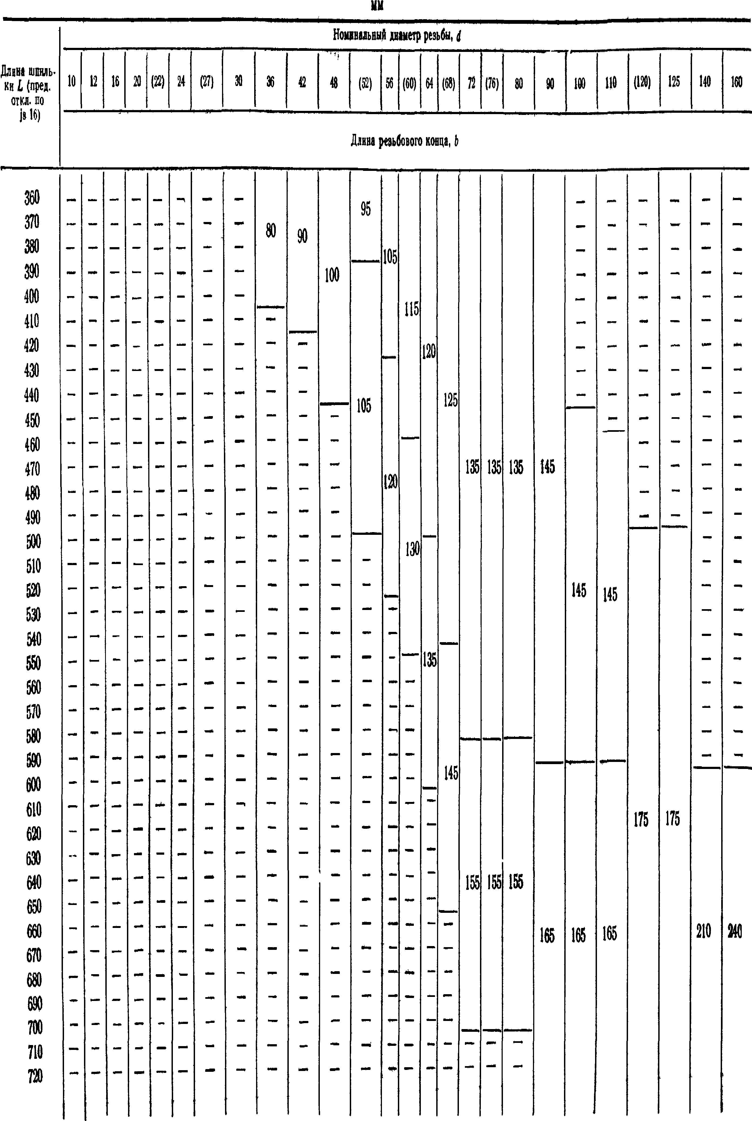
!
Проктит то/k I
м
n
f
Длжяа шпиль-  ки 1 (пред.  ОШ, по  m | Номинальный диаметр резьбы d
 | 10 | 12 | 16 | 20 | (22) | 24 | (in | 30 | 36 | 42 | 48 | (52) | 56 | (60) | 64 | (68) | 72 | (76) | 80 | 90 | 100 | но | (120) | 125 | 140 | 160
 | Длина резьбового конца, b
п  740  750 |  |  |  |  |  |  |  |  |  |  |  |  |  |  |  |  |  |  |  | 165 | 165 | 165 | 175 | 175 | 210 | 240
Продолжение гак 2
ММ
Предельные
отклонения
на длину 1„
+3,0
+3,5
44,0

- Шпильки с размерами, заключенными в скобки, по возможности не применять.
IT
- При применении шпилек с длиной более 750 мм длина резьбы шпилек должна соответствовать ряду Ra 40 ГОСТ 6636—69.
- Длина I шпилек А2, Б2, В, Г и Д2 более 0,25 d+ft по раду Ra 40 и дополнительному ряду ГОСТ 6636—69.
- Допускается для шпилек типов В, Г и Д уменьшение длины резьбового конца Ь, но не более чем на 0,251
- Длину шпилек типов А и Б необходимо выбирать так, чтобы выступание шпильки из гайки типа А в резьбовом соединении было не менее шага
Примеры условных обозначений:
Шпилька типа А, исполнения 1, с диаметром резьбы 48 мм, с крупным шагам резьбы 5 мм, с полем допуска 6g, с длиной
шпильки 200 мм, с диной резьбешо конца 90 из стали марки ЭП182, категории IV, группы качества 2, без покрытия:
Шпилька Ш-SgXmMttlJVJ ГОСIЖ-П
То же, исполнения 2, с мелким шагом резьбы 3 мм, с шлем допуска 6g, с длиной ввинчиваемого конца li=65 мм, с длиной
резьбового конца 1о=90 мм, вакуумно-дугового переплава, без покрытия:
ШшльшкЖт^0%~тт-ЩШ1 ГОСТ ШП5
То же, из стали 35, категории II, группыкачеотва 3, с покрытием 02, толщиной 9 мкм:

шямшшх*-««ха»-я-шш гост »i-n
- Резьба метрическая - по ГОСТ 24705-81.
(Измененная редакция, Изм. № 2).
- Масса шпилек приведена в справочных приложениях 1-7.
- Технические требования - по ГОСТ 20700-75.
- (Исключен, Изм, №2).

О
п
ч
^{dA}D SZ. 9906
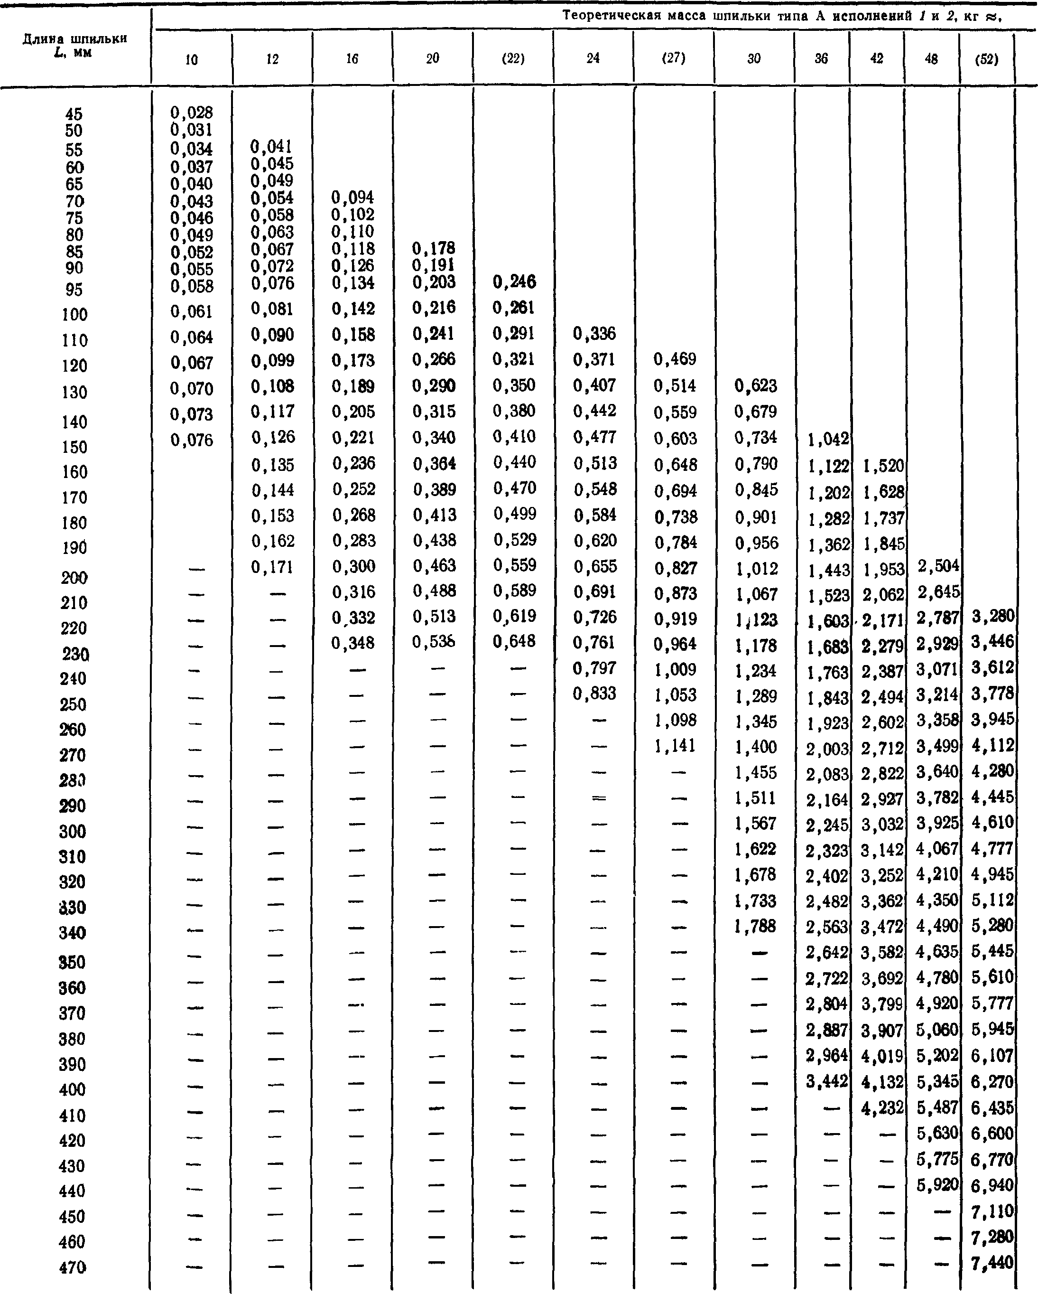

при номинальном диаметре резьбы d, мм
 | 56 | (60) | 64 | (68) | 72 | (76) | 80 | 90 | 100 | по | (120) | 125 | 140 | 160
 | 4,332  4,525  4,717  4,910  5,105  5,300  5,492  5,685  5,877  6,070  6,262  6,455  6,647  6,840  7,035  7,230  7,420  7,610  7,810  8,010  8,200  8,390  8,580 | - 5,842  - 6,287  6.510  6.730  - 7,175  7,400  - 7,840  - 8,290  8.510  8.730  - 9,170  9,390  9,610  10,060 | 7,120  7,370  7,625  7,880  8,130  8,380  8,635  8,890  9,140  9,390  9,645  9,900  10,150  10,410  10,660  10,910  11,160 | 8,620  8,910  9,190  9,470  9,760  10,050  - 10,610  10,900  11,190  11,470  11,750  12,040  - 12,600 | 9,960  10,270  10,580  10,900  11,220  11,540  11,870  12,080  12,300  12,720  13,140  13,,460  13,780  14,100 | 12,097  12,453  12,809  13,165  13,520  13,876  14,232  14,588  14,944  15,299  15,655  16,011  16,367  16,723 | 13,811  14,206  14,600  14,995  15,389  15,784  16,177  16,573  16,968  17,362  17,757  18,152  18,546 | 17.978  18.478  18.978  - 19,977  20,475  20,975  21,474  21,974  22,473  22,972  23,472 | 27,742  28,359  28,976 | 34,316  35,062

Теоретическая масса шпильки типа А, исполнения / и 2% кг ж.
Длина шпильки
&, мм
10
12
16
20
(22)
24
(27)
30
36
42
48
т
490
500
510
520
530
540
550
560
570
580
590
600
610
620
630
640
650
660
670
630
690
700
710
720
730
740
750
(52)
7,600
7,770
7,9 Ю

Продолжение
при номинальном диаметре резьбы d. мм
 | 56 | (60) | 64 | (68) | 72 | (76) | 80 | 90 | 100 | ПО | 120 | 125 | 140 | 160
 | 8,770 | 10,280 | 11,420 | 12,880 | 14,420 | 17,078 | 18,941 | 23,971 | 29,592 | 35,808
 | 8,965 | 10,510 | 11,670 | 13,170 | 14,740 | 17,434 | 19,335 | 24,471 | 30,208 | 36,554
 | 9,160 | 10,730 | 11,930 | 13,460 | 15,060 | 17,790 | 19,730 | 24,970 | 30,825 | 37,300 | 44,390 | 48,165
 | 9,350 | 10,960 | 12,170 | 13,750 | 15,380 | 18,146 | 20,125 | 25,469 | 31,442 | 38,046 | 45,278 | 49,128
 | 9,540 | 11,180 | 12,420 | 14,040 | 15,700 | 18,502 | 20,519 | 25,969 | 32,058 | 38,792 | 46,166 | 50,092
 | — | 11,410 | 12,680 | 14,320 | 16 @ L0 | 18,857 | 20,914 | 26,468 | 32,674 | 39,538 | 47,053 | 51,055
 | — | 11,610 | 12,940 | 14,600 | 16,320 | 19,213 | 21,308 | 26,968 | 33,291 | 40,286 | 47,941 | 52,018
 | — | — | 13,190 | 14,890 | 16,65С | 19,509 | 21,703 | 27,467 | 33,907 | 41,030 | 48,829 | 52,982
 | — | — | 13,450 | 15,180 | 16,980 | 19,925 | 22,098 | 27,966 | 34,524 | 41,776 | 49,717 | 53,945
 |  |  | 13,700 | 15,460 | 17,290 | 20,281 | 22,492 | 28,466 | 13,141 | 42,552 | 50,605 | 54,908
 |  |  | 13,950 | 15,740 | 17,610 | 20,636 | 22,887 | 28,965 | 35,757 | 43,268 | 51,492 | 55,871
 |  |  | 14,200 | 16,020 | 17,910 | 20,992 | 23,281 | 29,465 | 36,374 | 44,014 | 52,380 | 56,835
 |  |  | 14,450 | 16,510 | 1$,2Ю | 21,348 | 23,676 | 29,964 | 36,990 | 44,760 | 53,288 | 57,798 | 72,480 | 94,680
 |  |  | — | 16,600 | 18,530 | 21,704 | 24,071 | 30,463 | 37,606 | 45,506 | 54,156 | 58,761 | 73,688 | 96,258
 |  |  | — | 16,890 | 18,860 | 22,060 | 24,466 | 30,963 | 38,223 | 46,252 | 55,044 | 59,725 | 74,896 | 97,836
 |  |  | — | 17,150 | 19,180 | 22,415 | 24,860 | 31,462 | 38,840 | 46,998 | 55,931 | 60,688 | 76,104 | 99,414
 |  |  |  | 17,440 | 19,510 | 22,771 | 25,254 | 31,962 | 39,456 | 47,774 | 56,819 | 61,651 | 77,312 | 100,992
 |  |  | — | 17,740 | 19,830 | 23,127 | 25,649 | 32,461 | 40,072 | 48,490 | 57,707 | 62,614 | 78,520 | 102,570
 |  |  | — | — | 20,160 | 23,483 | 26,044 | 32,960 | 40,689 | 49,236 | 58,595 | 63,578 | 79,728 | 104,148
 |  |  | — | — | 20,480 | 23,839 | 26,438 | 33,460 | 41,306 | 49,982 | 59,483 | 64,541 | 80,936 | 105,728
 |  |  | — | — | 20,810 | 24,194 | 26,833 | 33,959 | 41,922 | 50,728 | 60,370 | 65,504 | 82,144 | 107,304
 |  |  | — | — | — | 24,560 | 27,227 | 34,459 | 42,538 | 51,474 | 61,258 | 66,468 | 83,359 | 108,882
 |  |  | — | — | — | 24,906 | 27,622 | 34,958 | 43,155 | 52,220 | 62,146 | 67,431 | 84,560 | 110,460
 |  |  | — | — | — | — | — | 35,457 | 43,772 | 52,966 | 63,034 | 68,394 | 85,768 | 112,038
 |  |  | — | — | — | — | — | 35,957 | 44,388 | 53,712 | 63,922 | 69,358 | 86,976 | 113,616
 |  |  | — | — | — | — | — | 36,456 | 45,004 | 54,458 | 64,809 | 70,321 | 88,184 | 115,194
 |  |  | — | — | — | — | — | 36,956 | 45,621 | 55,204 | 65,697 | 71,284 | 89,392 | 116,772
 |  |  |  |  |  |  |  | 37,455 | 46,238 | 55,950 | 66,585 | 72,248 | 90,600 | 118,350

4 Зак. 18] б
21

Длина  шпильки  L, мм | Теоретическая масса ц пильки типа Б, исполнения 1, кг»,
 | 10 | 12 | 16 | 20 | (22) | 24 | (27) | 30 | 36 | 42 | 48 | (52)

45 | 0,028 | — | — | — | — | — | — | — | — |  |  | —
50 | 0,030 |  | — | — | — | — | — | — | — | — | — | —
55 | 0.031 | 0,040 | — | — | — | — | — | — | — | — | — | —
60 | 0,033 | 0,044 | — | — | — | — | — | — | — | — | — | —
65 | 0,036 | 0,048 | — | — | — | — | — | — | — | — | — | _
70 | 0,038 | 0,052 | 0,097 | — | — | — | — | — | — | — | —
75 | 0,040 | 0,056 | 0,104 | — | — | — | — | — | — | —
80 | 0,041 | 0,059 | 0,111 | — | — |  | — | — | — | —•
85 | 0,043 | 0,063 | 0,118 | 0,170 | — | — | — | _ | —
90 | 0,045 | 0,067 | 0,125 | 0,180 | — | — | — | — | — | —
95 | 0,047 | 0,071 | 0,132 | 0,190 | 0,222  0,247 | — | — | — | — |  | —
100 | 0,049 | 0,075 | 0,139 | 0,200 |  | — | — |  |  | _
ПО | 0,053 | 0,082 | 0,153 | 0,220 | 0,271 | 0,328 | — |  | . | _ |  | -
120 | 0,054 | 0,090 | 0,166 | 0,240 | 0,296 | 0,358 | 0,462 |  |  |  |  | ..
130 | 0,055 | 0,098 | 0,180 | 0,260 | 0,321 | 0,388 | 0,501 | 0,628 |  | _ | _
140 | 0,056 | 0,115 | 0,194 | 0,280 | С,345 | 0,418 | 0,539 | 0,677 | — | — | — | —
150 | 0,057 | 0,123 | 0,208 | 0,300 | 0,370 | 0,448 | 0,578 | 0,725 | 1,007 | — | — | —
160 | — | 0,130 | 0,222 | 0,320 | 0,395 | 0,477 | 0,616 | 0,773 | 1,074 | 1,500 | — | —
170 | — | 0,138 | 0,236 | 0,340 | 0,419 | 0,507 | 0,655 | 0,822 | 1,141 | 1,594 | — | —
180 | — | 0,145 | 0,250 | 0,360 | 0,444 | 0,537 | 0,694 | 0,870 | 1,209 | 1,688 | — | —
190 | — | 0,153 | 0,264 | 0,380 | 0,469 | 0,567 | 0,732 | 0,918 | 1,276 | 1,782 | —
200 | — | 0,160 | 0,277 | 0,400 | 0,493 | 0,597 | 0,771 | 0*967 | * 1\343 | 1,876 | 2,497 | —
210 | — | — | 0,291 | 0,420 | 0,518 | 0,627 | 0,809 | Г,016 | 1,410 | 1,969 | 2,622 | _>
220 | — |  | 0,305 | 0,440 | 0,543 | 0,65€ | 0,848 | 1,063 | 1,477 | 1,063 | 2,747 | 3,257
230 |  |  | 0,319 | 0,460 | 0,567 | 0,686 | 0,886 | 1,112 | 1,544 | 2,157 | 2,872 | 3,405
240 |  |  |  |  |  | 0,716 | 0,925 | 1,160 | 1,611 | 2,251 | 2,996 | 3,553
250 |  |  |  |  |  | 0,746 | 0,963 | 1,209 | 1,679 | 2,345 | 3,121 | 3,701
260 |  |  |  |  |  |  | 1,002 | 1,257 | 1,746 | 2,438 | 3,246 | 3,849
270 |  |  |  |  |  |  | 1,040 | 1,305 | 1,813 | 2,532 | 3,371 | 3,9^7
280 |  |  |  | — | — | — | — | 1,354 | 1,880 | 2,626 | 3,496 | 4,145
290 |  |  |  |  |  |  |  | 1,402 | 1,947 | 2,720 | 3,621 | 4,293
300 |  |  |  |  |  |  |  | 1,450 | 2,014 | 2,813 | 3,746 | 4,441
310 |  |  |  |  |  |  |  | 1,499 | 2,081 | 2,907 | 3,870 | 4,589
320 |  |  |  |  |  |  |  | 1,547 | 2,148 | 3,001 | 3,995 | 4,737
330 |  |  |  |  |  |  |  | 1,595 | 2,216 | 3,095 | 4,120 | 4,885
340 |  |  |  |  |  |  |  | 1,644 | 2,283 | 3,189 | 3,245 | 5,033
350 |  |  |  |  |  |  |  |  | 2,350 | 3,282 | 4,370 | 5,181
360 |  |  |  |  |  |  |  |  | 2,417 | 3,376 | 4,495 | 5,329
370 |  |  |  |  |  |  |  |  | 2,481 | 3,470 | 4,619 | 5,477
380 |  |  |  |  |  |  |  |  | 2,551 | 3,564 | 4,744 | 5,626
390 |  |  |  |  |  |  |  |  | 2,618 | 3,657 | 4,864 | 5,773
400 |  |  |  |  |  |  |  |  | 2,686 | 3,751 | 4,994 | 5,921
410 |  |  |  |  |  |  |  |  |  | 3,845 | 5,119 | 6,069
420 |  |  |  |  |  |  |  |  |  |  | 6,244 | 6,217
430 |  |  |  |  |  |  |  |  |  |  | 5,369 | 5,365
440 |  |  |  |  |  |  |  |  |  |  | 5,493 | 6,513
450  460 |  |  |  |  |  |  |  |  |  |  |  | 6,661  6,809
470 |  |  |  |  |  |  |  |  |  |  |  | 6,957

при номинальном диаметре резьбы d. мм
 | 56 | (60) | 64 | (68) | 72 | (76) | 80 | 90 | 100 | 110 | (120) | 125 | 140 | 160
 |  | - | — | — | — | — | — | — | — | _
 | — | — | — | — | — | — | — | — | — | — | — | — | —
 | — | — | — | - | — | — | — | — | — | — | — | — | — | —
 | — | — | _ |  |  |  | — |  | _ |  |  |  | •шт
 | ■— | — | — | *- | — | — | — | — | — | — | — | — | — | —
 | — | — | — | — | Е | — | I | — | — | — | — | — | — | —
 | — | - | - | — | — | — | — |  | — |  | _ | , | — | ттт
 | — | — | — | — | — | — | — | — | — |  | — | — | —
 | — | — | — | — | — | — | — | — | — | — | — | — |  | тт.
 | - | — | — | — | — | — | — | — | — | — | — | — | — | —
 | 4,168
 | 4,334
 | 4,501
 | 4,668 | 5,414
 | 4,293 | 5,607
 | 5,001 | 5,800
 | 5,168 | 5,994 | 6,880
 | 5,335 | 6,187 | 7,102
 | 5,501 | 6,381 | 7,324 | 8,333
 | 5,668 | 6,574 | 7,546 | 8,586 | 9,980 | 11,710
 | 5,835 | 6,767 | 7,768 | 8,839 | 10,270 | 12,023 | 13,351
 | 6,002 | 6,56! | 7,930 | 9,011 | 10,560 | 12,319 | 13,686 | 17,528
 | 6,168 | 7,154 | 8,212 | 9,314 | 10,860 | 12,625 | 14,030 | 17,958
 | 6,335 | 7,347 | 8,434 | 9,5<>6 | 11,150 | 12,920 | 14,365 | 18,398
 | 6,50? | 7,541 | 8,656 | 9,849 | 11,440 | 13,226 | 14,699 | 18,828
 | 6,668 | 7,734 | 8,878 | 10,100 | 11,740 | 13,522 | 15,044 | 19,267
 | 6,835 | 7,927 | 9,100 | 10,350 | 12,03С | 13,822 | 15,377 | 19,695
 | 7,002 | 8,121 | 9,322 | 10,600 | 12,320 | 14,131 | 15,713 | 20,135
 | 7,169 | 8,314 | 9,544 | 10,850 | 12,620 | 14,429 | 16,048 | 20,564
 | 7,335 | 8,507 | 9,766 | 11,110 | 12,910 | 14,735 | 16,392 | 21,004
 | 7,502  7,669  7,830 | 8,701  8,894  9.С87 | 9,988  10,210  10,430 | 11,360  11,610  11,860 | 13.500  - 12,750 | 15,031  16,337  15,633 | 16,727  17,062  17,406 | 21,433  21,872  22,312 | 26,592  27,129  27,676 | 32,966  33,632 | - | — | — | “

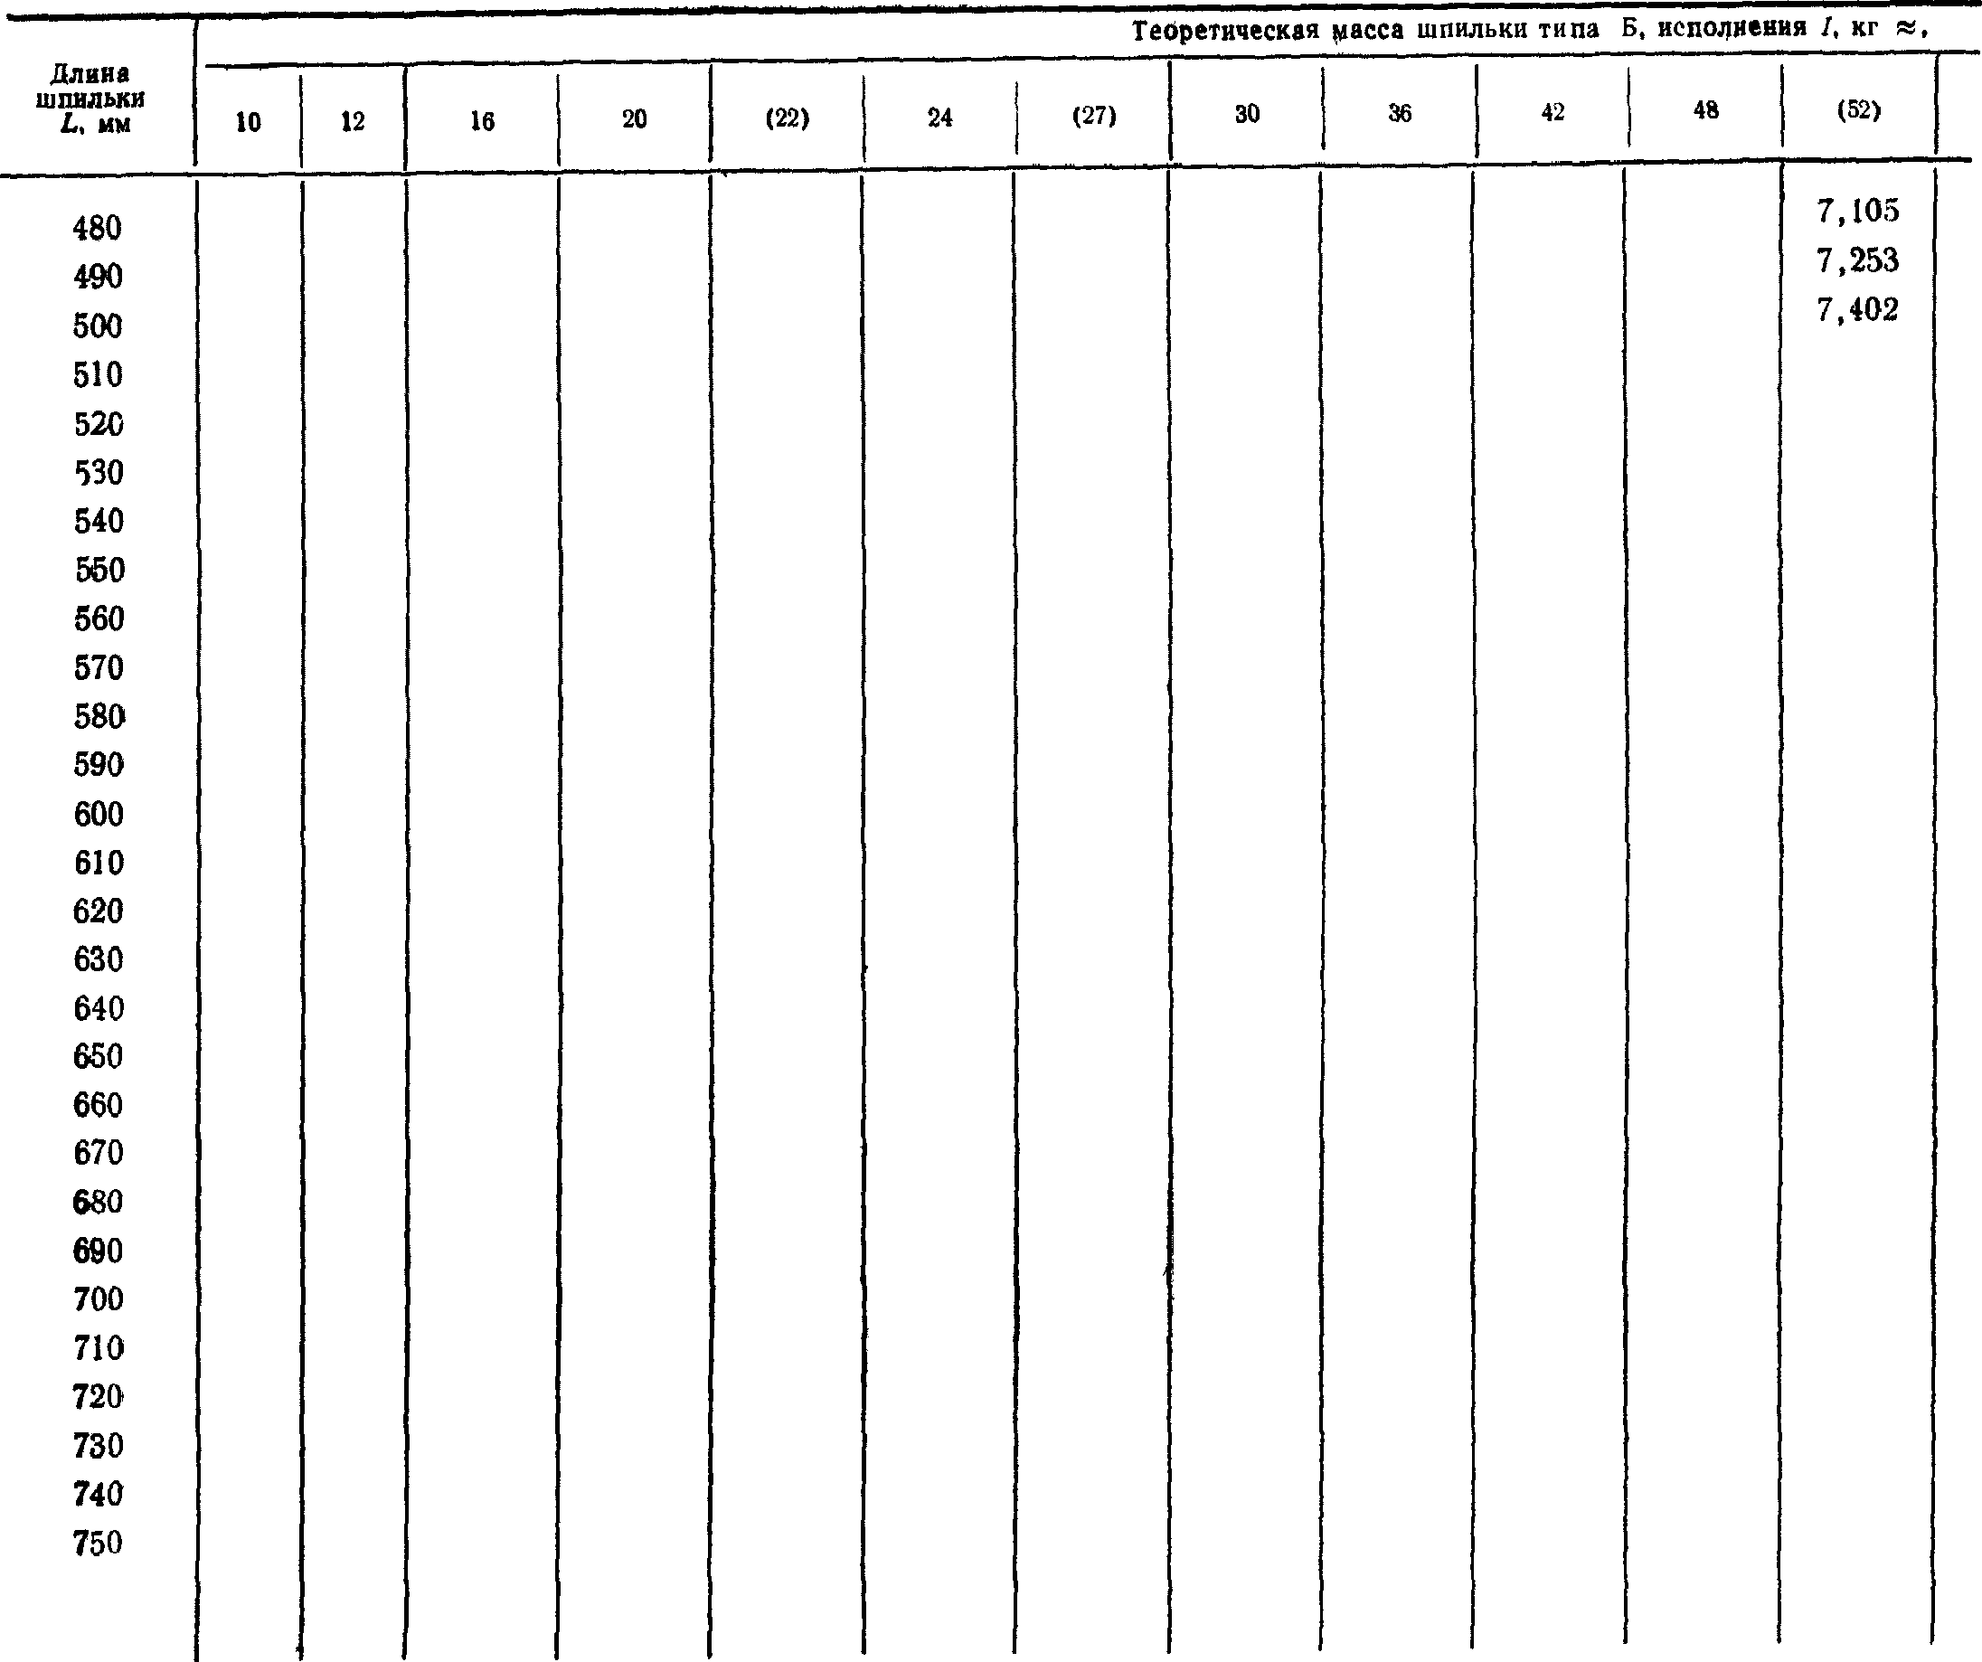

Продолжение
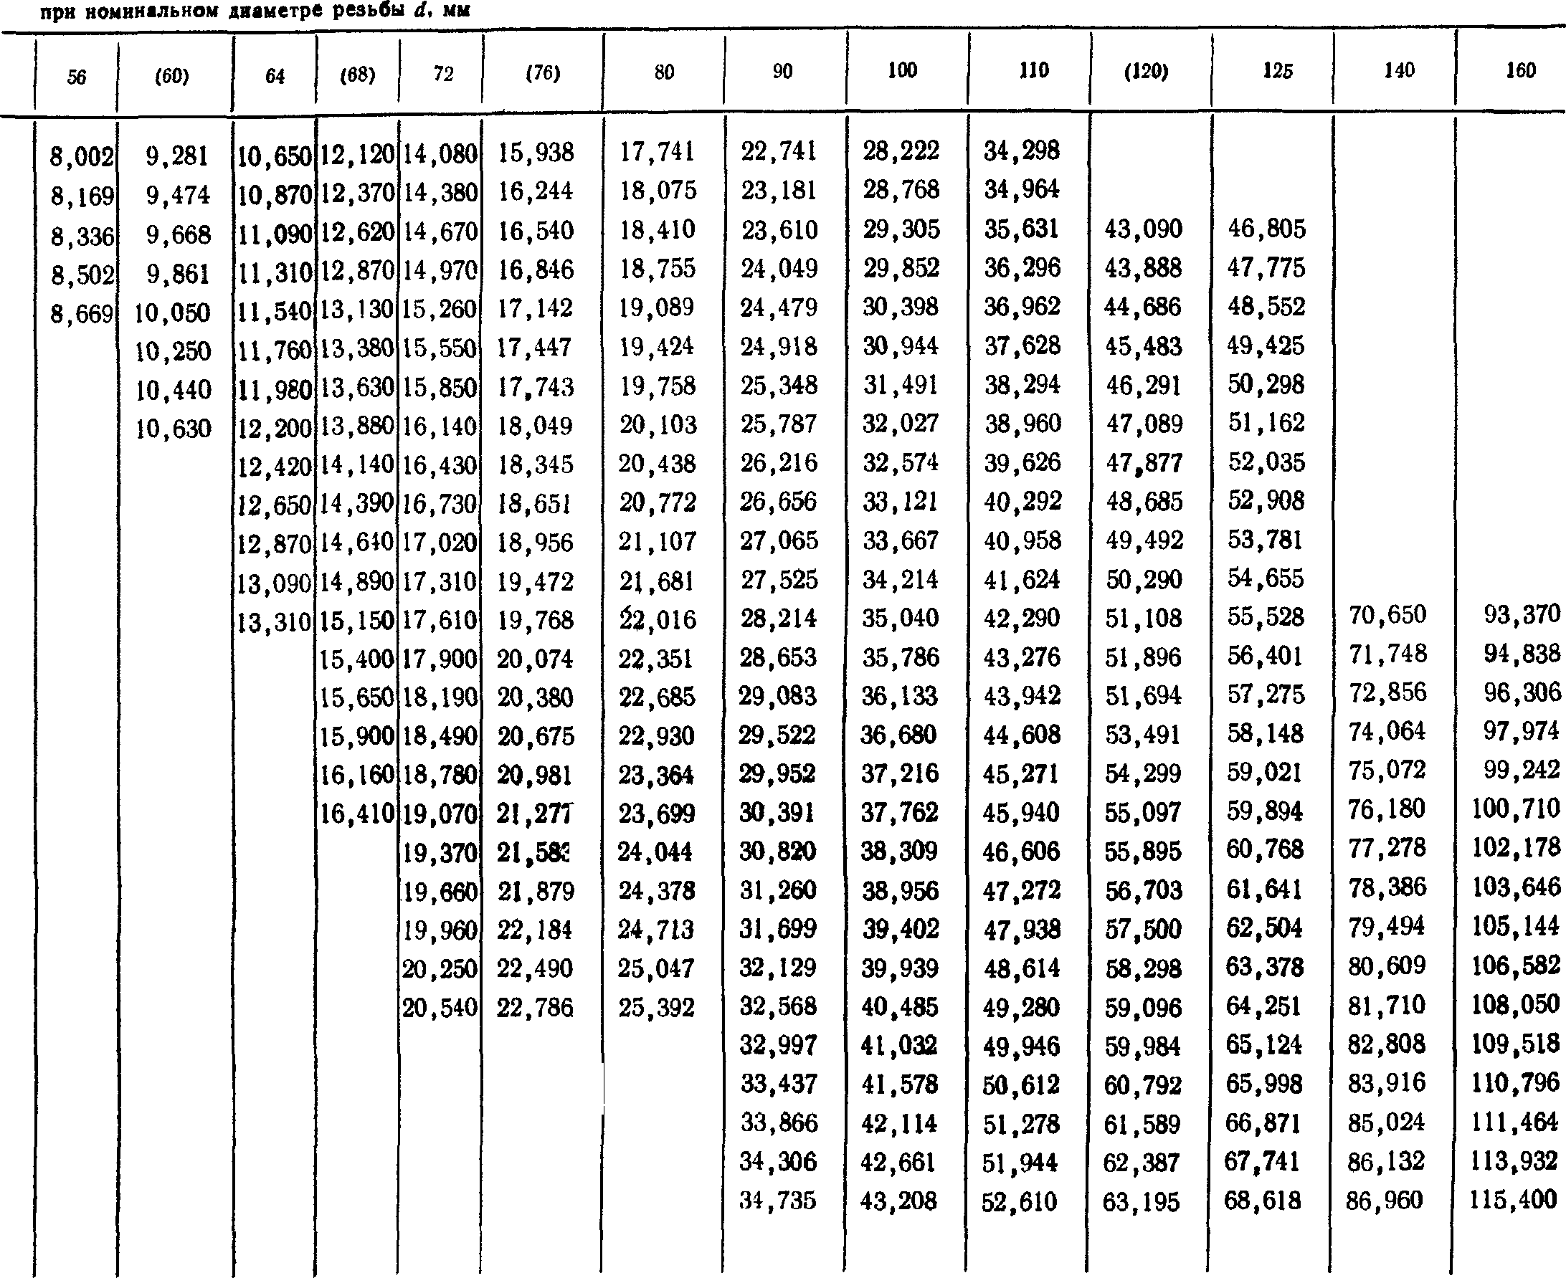

Теоретическая масса шпильки типе В, исполнения 2, кг
Длина
шпильки
I, мм
10
12
16
20
(22)
24
(27)
.30
36
42
48
(52)
45
50
55
50
65
70
75
80
85
90
95
100
110
120
130
140
150
160
170
180
т
200
210
220
230
240
250
260
270
280
290
300
310
320
330
340
3 50
360
370
380
390
400
410

0,021
0,023
0,025
0,027
0,029
0,031
0,033
0,035
0,037
0,035
0,041
0,043
0,047
0,051
0,05^{е}
0,058
0,062
0,038
0,041
0,043
0,046
0,019
0,052
0,055
0,058
0,061
0,064
0,070
0,075
0,081
0,086
0,092
0,098
0,103
0,109
0,114

0,120
0,089
0,095

0,100
0,105

0,110
0,115

0,121
0,131
0,141
0,152
0,162
0,173
0,183
0,193
0,204
0,214
0,225
0,235
0,245
0,256
0,170
0,178
0,186
0,195

0,211
0,228
0,244
0,261
0,277
0,294
0,311
0,327
0,344
0,360
0,377
0,393
0,410
0,223
0,243
0,263
0.283
0,303
0,323
0,344
0,364
0.384
0,404
0,428
0,448
0,468
0,488
0,508
0,313
0,336
0,360
0,383
0,406
0,430
0,453
0,477
0,500
0,524
0,547
0,570
0,594
0,617
0,64!
0,443
0,473
0,503
0,533
0,562
0,592
0,622
0,652
0,681
0,711
0,741
0,771
0,801
0,831
0,860
0,890
0,581
0,629
0.667
0,705
0,743
0,781
0,819
0*857
0,895
0,933
0,970
1,008
1,038
1,084

1,122
1,160
1,198
1,236
1,274
1,312
1,350
1,387
1,016
1,087
1,143
1,198
1,254
1,309
1,365
1,420
1,476
1,531
1,587
1,642
1,697
1,753
1,808
1,854
1,909
1,975
2,019
2,086
2,139
2,197
2,249
2,308
2,359
2,419
1,543
1,620
1,695
1,772
1,849
1,925

2,00)
2,078
2,154
2,230
2,307
2,383
2,460
2,536
2,612
2,687
2,765
2,841
2,918
2,993
3,070
3,146
3,223
3,298
3,376
3,451
2,486
2,587
2,689
2,780
2,ВП
2,992
3,093
3,194
3,295
3,396
3,497
3,598
3,699
3,800
3,901
4,002
4,104
4,206
4,305
4,406
4,508
4,610
3,243
3,364
3,484
3,604
3,725
3,845
3,966
4,085
4,206
4,326
4,447
4,567
4,688
4,708
4,929
5,049
5,170
5,290
5,410
5,530

при номинальном диаметре резьбы d, мм
56 | (60) | 64 | (68) | 72
4,157  4,299  4,441  4,583  4,733  4,867  5,00Э  5,151  5,293  5,435 | 5,420  5,591  5,763  5,934  6,107  6,288  6,450  6,621  6,794  6,965 | 5 655  5,818  6,140  6,333  6,525  6,618  6,811  7,005  7,197  7,391 | 8,196  8,418 | 9,76
5,577 | 7,138 | 7,584 | 8,699 | 10,02
5,719 | 7,309 | 7,778 | 8,862 | 10,29
5,861 | 7,481 | 7,971 | 9,083 | 10,56
6,003 | 7,552 | 8,165 | 9,306 | 10,83
6,145 | 7,825 | 8,357 | 9,528 | 11,09
6,287 | 7,996 | 8,551 | 9,749 | 11,36
6,429 | 8,168 | 8,744 | 9,971 | 11,62

(76)
80
90
11,08
11,39
11,69

12,00
12,30
12,61
12,83
13,22
12,70
13,02 | 16,72
13,37 | 17,16
13,69 | 17,59
14,04 | 18,03
14,36 | 18,46
14,71 | 18,90

100 | по | (120) | (125) | 140 | 160

Длин®  шпильки  I, им |  |  |  |  |  |  | Теоретическая'мисс а шпильки п.па Б, исполнения 2, кг
 | ю | 12 | 16 | 20 | (22) | 24 | (27) | 30 | 3j | 42 | 48 | (52)
420  430  440  450  460  470  480  490  500  510  520  т  540  550  560  570  560  590  600  610  620  630  640  650  660  670  680  690  700  710  720  730  740  750 |  |  |  |  |  |  |  |  |  |  | 4,710  4,811  4,012 | 5,651  5,772  5,892  6,012  6,133  6,253  6,373  6,493  6,614

Продолжение
при номинальном диаметре резьбы d_{t} мм
 | 56 | т | 64 | (68) | 72 | (76) | 80 | 90 | 100 | 110 | (120) | 125 | 140 | j 160
 | 6,571 | 8,339 | 8,938 | 10,194 | 11,89 | 13,52 | 15,03 | 19,33
 | 6,713 | 8,512 | 9,130 | 10,416 | 12,16 | 13,83 | 15,38 | 19,77
 | 6,855 | 8,683 | 9,324 | 10,638 | 12,42 | 14,13 | 15,70 | 20,20
 | 6,997 | 8,856 | 9,517 | 10,860 | 12,69 | 14,44 | 16,03 | 20,64 | 25,64
 | 7,139 | 9,027 | 9,711 | 11,081 | 12,95 | 14,74 | 16,37 | 21,06 | 26,18 | 32,05
 | 7,281 | 9,199 | 10,097 | И,303 | 13,22 | 14,97 | 16,76 | 21,50 | 26,73 | 32,72
 | 7,421 | 9,370 | 10,290 | 11,525 | 13,49 | 15,35 | 17,04 | 21,93 | 27,27 | 33,38
 | 7,661 | 9,543 | 10,484 | 11,747 | 13,75 | 15,66 | 17,39 | 22,37 | 27,82 | 34,05
 | 7,706 | 9,714 | 10,677 | 11,969 | 14,02 | 15,96 | 17,71 | 22,80 | 28,36 | 34,71 | 41,97 | 45,53
 | 7,848 | 9^886 | 10,870 | 12,190 | 14,29 | 16,26 | 18,05 | 23,23 | 28,95 | 35,37 | 42,78 | 46,40
 | 7,991 | 10,067 | 11,063 | 12,412 | 14,55 | 16,57 | 18,38 | 23,67 | 29,45 | 36,04 | 43,58 | 47,28
 |  | 10,230 | 11,257 | 12,033 | 14,82 | 16,87 | 18,72 | 24,10 | 29,99 | 36,70 | 44,39 | 48,15
 |  | 10,401 | 11,450 | 12,886 | 15,06 | 17,18 | 19,05 | 24,54 | 30,54 | 37,37 | 45,19 | 49,03
 |  | 10,572 | 11,643 | 13,078 | 15,34 | 17,48 | 19,39 | 24,97 | 31,08 | 38,03 | 46,01 | 49,91
 |  | -г | 11,836 | 13,300 | 15,62 | 17,79 | 19,72 | 25,41 | 31,63 | 38,70 | 46,80 | 50,78
 |  |  | 12,030 | 13.521 | 15,88 | 18,09 | 20,06 | 25.84 | 32,17 | 39,36 | 47,62 | 51,66
 |  |  | 12,223 | 13,743 | 16,15 | 18,75 | 20,39 | 26,% | 32,72 | 40,03 | 48,41 | 52,53
 |  |  | 12,416 | 13,964 | (6,48 | 19,05 | 20,81 | 26,71 | 33,26 | 40,69 | 49,23 | 53,41
 |  |  | 12,609 | 14,187 | 16,74 | 19,36 | 21,14 | 27,24 | 33,89 | 41,36 | 50,03 | 54,29 | 68,96 | 91,18
 |  |  |  | 14,409 | 17,01 | 19,66 | 21,48 | 27,67 | 34,43 | 42,12 | 50,84 | 55,26 | 70,07 | 92,64
 |  |  |  | 14,631 | 17,27 | 19,97 | 21,87 | 28,11 | 34,98 | 42,79 | 51,64 | 56,04 | 71,19 | 94,11
 |  |  |  | 14,853 | 17,54 | 20,27 | 22,15 | 28,54 | 35,52 | 43,45 | 52,45 | 56,91 | 72,30 | 95,57
 |  |  |  | 14,966 | 17,81 | 20,58 | 22,48 | 28,98 | 36,07 | 44,12 | 53,25 | 57,79 | 73,42 | 97,04
 |  |  |  | 15,188 | 18,07 | 20,88 | 22,82 | 29,41 | 36,61 | 44,78 | 54,07 | 58,67 | 74,54 | 98,51
 |  |  |  | _ | 18,34 | 21,19 | 23,15 | 29,85 | 37,16 | 45,45 | 54,86 | 59,54 | 75,65 | 99,97
 |  |  |  |  | 18,61 | 21,49 | 23,44 | 30,28 | 37,70 | 46,11 | 55,68 | 60,42 | 76,77 | 101,44
 |  |  |  |  | 18,81 | 21,80 | 23,82 | 30,72 | 38,25 | 46,78 | 56,47 | 61,29 | 77,88 | 102,90
 |  |  |  |  | 19,14 | 22,10 | 24,16 | 31,15 | 38,79 | 47,44 | 57,29 | 62,17 | 79,00 | 104,37
 |  |  |  |  | 19,40 | 22,41 | 24,49 | 31,59 | 39,34 | 48,11 | 58,09 | 63,05 | 80,12 | 105,84
 |  |  |  |  | — | — | — | 32,02 | 39,88 | 48,77 | 58,90 | 63,92 | 81,23 | 107,36
 |  |  |  |  | — | — | — | 32,42 | 40,42 | 49,43 | 59,70 | 64,80 | 82,35 | 108,77
 |  |  |  |  |  |  |  | 32,89 | 40,97 | 50,10 | 60,51 | 65,67 | 83,46 | 110,23
 |  |  |  |  |  |  |  | 33,33 | 41,52 | 50,77 | 61,31 | 66,55 | 84,58 | 111,70
 |  |  |  |  |  |  |  | 33,76 | 42,06 | 51,43 | 62,13 | 67,43 | 85,70 | 113,17

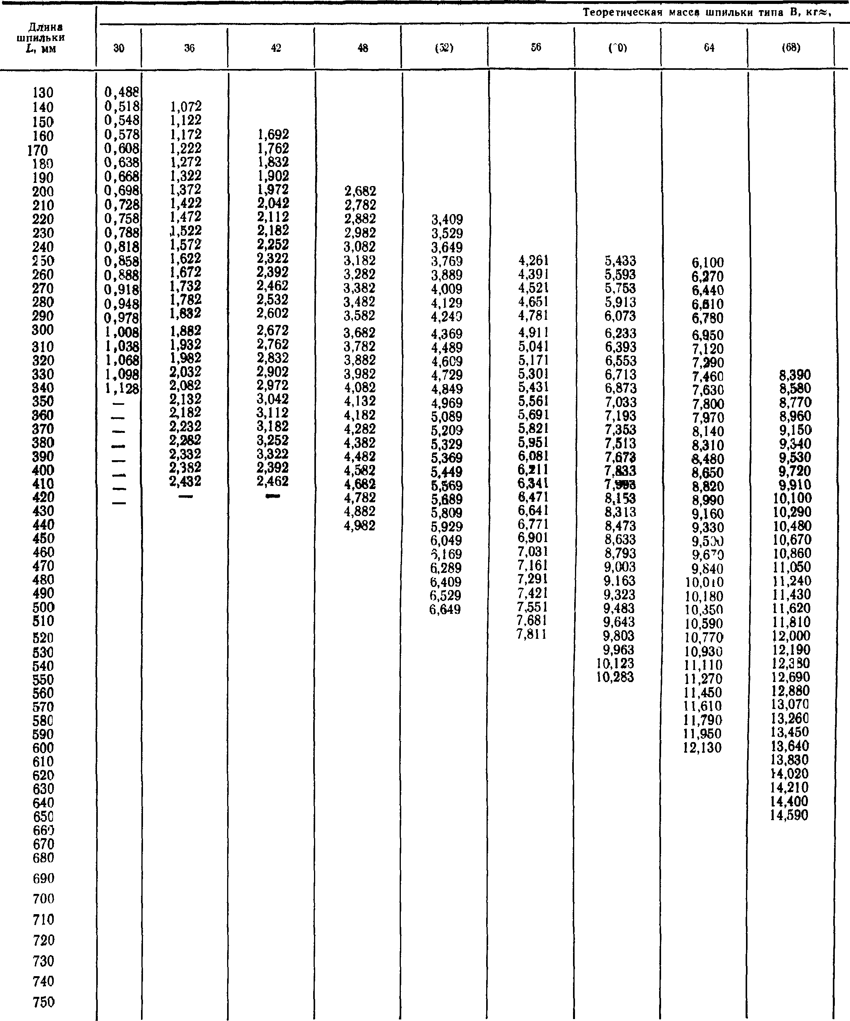

 | при номиналы*'  72 | )М диаметре ре:  (76) | )ьон а, мм  80 | 90 | 100 | ПО | (120) | 125 | 140 | 160
 | 10,576 | 11,1*8
 | 10'836 | 11.^88 | 12J78
 | 11,096 | 11.748 | 13,078 | 17,816
 | 1U356 | 12,028 | 13,398 | L&226
 | 11,616 | 12,308 | 13,698 | 18,636
 | И £76 | 12,588 | 14,018 | 19,046
 | 12Л36 | 12,868 | 14,318 | 19,456
 | 12*396 | 13,148 | 14,638 | 19,866
 | 12,656 | 13,428 | 14,938 | 20,276
 | 12^916 | 13,708 | 15,258 | 20,686
 | 13Л76 | 13,988 | 15,558 | 21,096
 | 13,436 | 14,268 | 15,678 | 21,506 | 27,669
 | 13'696 | 14,548 | 16,178 | 21,916 | 28,189 | 34,444
 | 13£б6 | 14,828 | 16,498 | 22,326 | 28,709 | 35,084
 | 14^216 | 15,108 | 16,798 | 22,736 | 29,229 | 35,724
 | 14476 | 15,388 | 17,118 | 23,146 | 29,749 | 36,364
 | 14’736 | 15,668 | 17,418 | 23,556 | 30,269 | 37,004 | 42,563 | 46,123
 | 14 996 | 15,948 | 17,738 | 23,966 | 30,789 | 37,644 | 43,303 | 46,923
 | 15^256 | 16,228 | 18,038 | 24,376 | 31,309 | 38,284 | 44,043 | 47,723
 | 15,5i6 | 16,508 | 18,358 | 24,786 | 31,829 | 38,924 | 44,783 | 48,523
 | 15,776 | 16,788 | 18,658 | 25,196 | 32,349 | 39,564 | 45*523 | 49,323
 | 16 036 | 17,068 | 18,978 | 25,606 | 32,869 | 40,204 | 46,263 | 50,123
 | 16^296 | 17,348 | 19,278 | 26,016 | 33,389 | 40,844 | 47,003 | 50,923
 | 16,556 | 17,628 | 19,598 | 26,426 | 33,909 | 41,484 | 47,743 | 51,723
 | 16,816 | 18,258 | 19,898 | 26,836 | 34,429 | 42,124 | 48,483 | 52,523
 | 17'136 | 18,538 | 20,298 | 27,246 | 34,949 | 42,764 | 49,223 | 53,323
 | 17^396 | 18,818 | 20,598 | 27,656 | 35,469 | 43,404 | 49,963 | 54,123 | 71,666 | 95,825
 | 17,659 | 19,068 | 20,918 | 28,066 | 36,069 | 44,044 | 50,703 | 54,923 | 72,706 | 97,215
 | 17,916 | 19,378 | 21,218 | 28,476 | 36,589 | 44,684 | 51,443 | 55,723 | 73,746 | 98,605
 | 18*176 | 19,668 | 21,538 | 28,886 | 37,109 | 45,324 | 52,183 | 56,523 | 74,786 | 99,995
 | 18’436 | 19,938 | 21,838 | 29,296 | 37,629 | 45,964 | 52,923 | 57,323 | 75,826 | 101,385
 | 18,696 | 20,2)8 | 22,158 | 29,706 | 38,149 | 46,604 | 53,663 | 58,123 | 76,866 | 102,775
 | 18*956 | 20,498 | 22,458 | 30,116 | 38,669 | 47,244 | 54,403 | 58,923 | 77,906 | ш4,1б5
 | 19,216 | 20,778 | 22,778 | 30,526 | 39,189 | 47,884 | 55,143 | 59,723 | 78,946 | 105,555
 | 19,476 | 21,058 | 23,078 | 30,936 | 39,709 | 48,524 | 55,883 | 60,523 | 79,986 | 106,945
 | 19,736 | 21,338 | 23,398 | 31,346 | 40,229 | 49,164 | 56,623 | 61,323 | 81,026 | 108,335
 | 19,996 | 21,618 | 23,698 | 31,756 | 40,749 | 49,804 | 57,363 | 62,123 | 82,066 | 109,725
 |  |  |  | 32,166 | 41,269 | 50,444 | 58,103 | 62,923 | 83,106 | 111,115
 |  |  |  | 32,576 | 41,789 | 51,084 | 58,843 | 63,723 | 84,146 | 112,505
 |  |  |  | 32,986 | 42,309 | 51,724 | 59,583 | 64,523 | 85,186 | 113,895
 |  |  |  | 33,396 | 42,829 | 52,364 | 60,323 | 65,323 | 86,226 | 115,285
 |  |  |  | 33,806 | 43,349 | 53,004 | 61,063 | 66,123 | 87,266 | 116,675

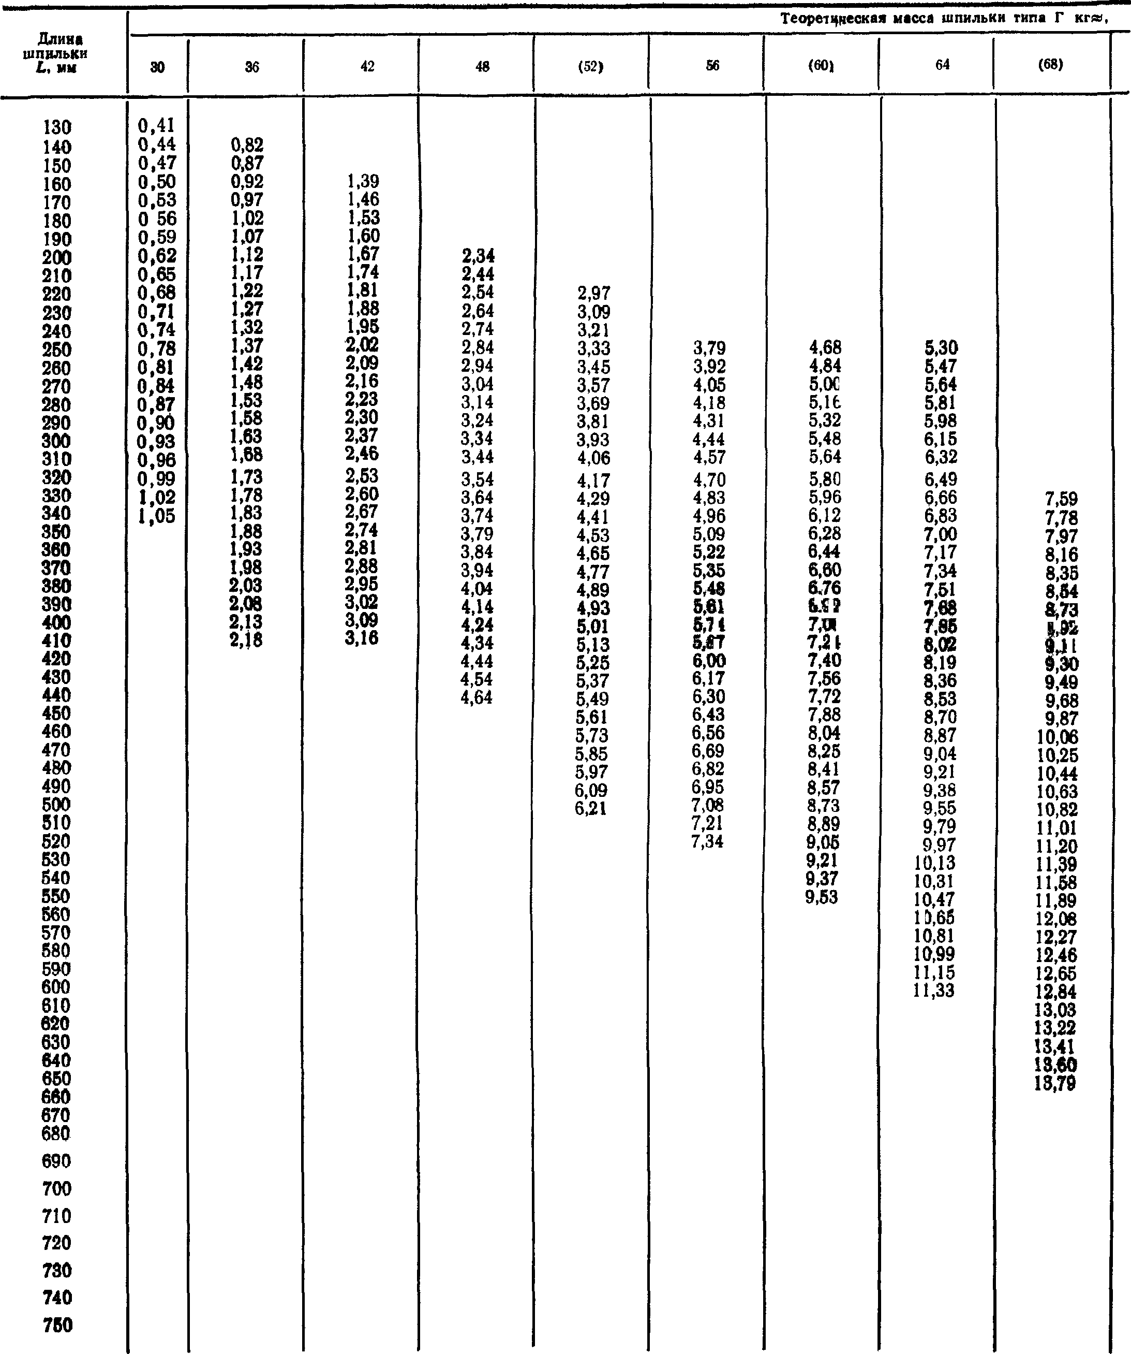

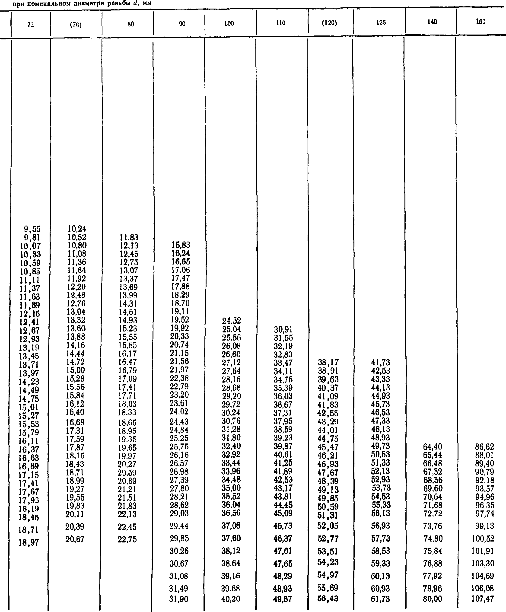
ПРИЛОЖЕНИЕ &
Справочное

7,77
Теоретическая масса шпильки типа Д, исполнения /, кг».
ЛлИна  шпильки  L, мм | 30 | 36 | 42 | 48 | т | 56 | (60) | 64
130 | 0,45
140 | 0,48 | 0,89
150 | 0,51 | 0,94
160 | 0,54 | 0,99 | 1,42
170 | 0,57 | 1,04 | 1,49
180 | 0,60 | 1,09 | 1,56
190 | 0,63 | 1,14 | 1,63
200 | 0,66 | 1 19 | 1,70 | 2,23
210 | 0,69 | 1,24 | 1,77 | 2,33
220 | 0,72 | 129 | 1,84 | 2,43 | 2,78
230 | 0,75 | 1,34 | 1,91 | 2,53 | %90
240 | 0,78 | 1,39 | 1,98 | 2,63 | 3,02
250 | 0,82 | 1,44 | 2,05 | 2,73 | 3,14 | 3,88 | 4,69 | 5,45
260 | 0,85 | 1,49 | 2,12 | 2,83 | 3,26 | 4,01 | 4,85 | 5|б2
270 | 0,88 | 1,51 | 2,19 | 2,93 | 3,38 | 4,14 | 5,01 | 5,79
280 | 0,91 | 1,56 | 2,26 | 3,03 | 3,50 | 4,27 | 5,17 | 5,96
290 | 0,94 | 1,61 | 2,33 | 3,13 | 3,62 | 4,40 | 5,33 | 6,13
300 | 0,97 | 1,66 | 2,40 | 3,23 | 3,74 | 4,53 | 5,49 | 6,30
310 | 1,00 | 1,71 | 2,53 | 3,33 | 3,86 | 4,66 | 5,65 | 6,47
320 | 1,03 | 1,76 | 2,60 | 3,43 | 3,98 | 4J9 | 5,81 | 6,64
330 | 1,06 | 1,81 | 2,67 | 3,53 | 4,10 | 4,92 | 5,97 | 6,81
340 | 1,09 | 1,86 | 2,74 | 3,63 | 4,22 | 5,05 | 6,13 | 6,98
350 |  | 1,91 | 2,81 | 3,95 | 4,34 | 5,18 | 6,29 | 7Д5
360 |  | 1,96 | 2,88 | 4,05 | 4,46 | 5,31 | 6,45 | 7,32
370 |  | 2,01 | 2,95 | 4,15 | 4,58 | 5,44 | 6,61 | 7,49
380 |  | 2,06 | 3,02 | 4,25 | 4,70 | 8,57 | 6,77 | 7,66
390 |  | 2,11 | 3,09 | 4,35 | 5,10 | 5,70 | 6,93 | 7.S 3
400 |  | 2,16 | 3,16 | 4,45 | 5,22 | 5,83 | 7.00 | 5,00
410 |  | 2,21 | 3,23 | 4,55 | 5,34 | 5,98 | 7J25 | 8,17
420 |  |  |  | 4,65 | 5,46 | 6,09 | 7,41 | 8!34
430 |  |  |  | 4,75 | 5,58 | 6,31 | 7,57 | 8,51
440 |  |  |  | 4,85 | 5,70 | 6,44 | 7,73 | 8,68
450 |  |  |  |  | 5,82 | 6,57 | 7,89 | 8,85
460 |  |  |  |  | 5,94 | 6,70 | 8,05 | 9,02
470 |  |  |  |  | 6,06 | 6,83 | 8,30 | 9,19
480 |  |  |  |  | 6,18 | 6,96 | 8,46 | 9,36
490 |  |  |  |  | 6,30 | 7,09 | 8,62 | 9,53
500 |  |  |  |  | 6,42 | 7,22 | 8,78 | 9,70
510 |  |  |  |  |  | 7,35 | 8,94 | 10,02
520 |  |  |  |  |  | 7,48 | 9,10 | 10,19
530 |  |  |  |  |  |  | 955 | 10,36
540 |  |  |  |  |  |  | 9,42 | 10,53
550 |  |  |  |  |  |  | 9,58 | 10,70
560 |  |  |  |  |  |  |  | 10,87
570 |  |  |  |  |  |  |  | 11,04
580 |  |  |  |  |  |  |  | 11,21
590 |  |  |  |  |  |  |  | 11,38
600 |  |  |  |  |  |  |  | 11,55
610
620
630
640
650
660
670
680
690
700
710
720
730
740
750

7,96
8,15
8,34
8,63
8,7?
8,91
9,18
9,29
9,48
9,67
9,86
10,05
10,24
10,43

10,82
10,81

11,00
11.19
11.38
11.57
11.76
12.19
12.38
12.57
12.76
12,95
13,14
13,33
13,52
- 13,90
14,09

при номинальном диаметре резьбы d, мм
72 | (74) | 80 | ‘.0 | 100 | ПО | 020) | 125 | 140

9,67
9.93
10,19
10,45
т\
10,97
11,23
11,49
- !Ш
IJU7
- \%П
им
13.31
13.57
13.83
14.09
14.35
14.61
- 15,13
15,39
15,65
15,91
16,27
16.53
- 17,05
17.31
17.57
17.83
18.09
18.35
18.61
18.87
19,13
10,33
10.61
10,89
11,17
11,45
U,73
12,01
12,29
12,57
12,85
13,13
13,41
13,69
13,97
14,25
14.53
14,81
19,09
15,37
15,65
15,93
16,21
16 49
16,77
S,08
>46
,73
М
18,29
16,57
18,85
19,13
mt
19,69
19,97
20,25
20,53

11,66
11,96
12,27
12,58
12.89
13,20
13,51
13,82
14,13
14,44
14,75
15,06
15,37
15,68
15.99
16,30
16,61
16,92
17.23
17,54
17,85
18.16
18,57
18,78
19,22
19,53
19,84
20,15
20,46
20,77
21,08
21*39
21,70

22,01
22,32
22,65
- 16 86
17 27
17.68
18.09
18.50
18.91
19.32
- 73
20,14
- 55
30 96
21,37
21,78
22,19
22,60
23,01
23,42
23,83
24,24
24,65
25,06
25,59
26,00
26,41
26,82
27,23
27,64
28,05
- 28,87
29,28
29.69
30.10
30.51
30.92
31.33
31,74
24,56
25.08
- 26.12
26,54
27.16
- 28,20
28.72
29.24
29.76
30.28
- ЗЛ .32
31,84
32.52
38,04
Зв,56
34.08
- 35,12
35,64
36.16
- 37,20
37.72
38.24
36.76
39.28
39.80
40,32
29,96
30,60
31,24
31,88
32,52
33,16
33,80
34,44
35,08
35,72
36,36
37.00
37.64
38.28
38.92
- 40,30
41.00
41.64
42.28
42.92
- 44,20
44,84
45,48
46,76
47,40
48,04
48,68
49,32
38,10
38,82
39,54
40,26
40,98
41,70
42,42
43,14
43,86
44,58
45,30
46,02
46,74
47.46
48,18
48,90
49,62
50,34
51,06
51,78
52,50
59,22
53,94
54,66
55,38
56,10
41.75
42.55
43.35
44.15
44.95
45.75
46.55
47.35
48.15
48.95
49.75
50.55
51.35
52.15
52.95
53.75
54.55
55.35
56.15
56.95
57.75
58.55
- 6015
60.95
61.75
64,32
65,35
66,38
67,11
68,44
69,47
70,50
71,53
72,56
73,59
71,62
75,65
76,68
77,71
78,74
79,77
86,16
87,54
88,92
90,30
91,68
93,06
94,44
95,82
97,20
98,58
99,96
101,34
102,72
104,10
105,48
106,86

Теоретическая масса шпильки типа Д, исполнения 9* кг ж,
Длина  шпильки  JU мм | 30 | 36 | 42 | 48 | (52) | 56 | (60) | 64 | (68)
130 | 0,41
140 | 0,44 | 0,82
150 | 0,47 | 0,87
160 | 0,50 | 0>92 | 1,39
170 | 0,53 | 0,97 | 1,46
180 | 0,56 | 1,02 | 1,53
190 | 0,59 | 1,07 | 1,60
200 | 0,62 | 1,12 | 1,67 | 2,34
210 | 0,65 | 1,17 | 1,74 | 2,44
220 | 0,68 | 1,22 | № | 2,54 | 2,97
230 | 0,71 | 1,27 | 1,88 | 2,64 | 3,09
240 | 0,74 | 1,32 | 1,95 | 2,74 | 3,21
250 | 0,78 | 1,37 | 2,02 | 2,84 | 3,33 | 3,79 | 4,68 | 5,30
260 | 0,81 | 1,42 | 2,09 | 2,94 | 3,45 | 3,92 | 4,84 | 6,47
270 | 0,84 | М8 | 2,16 | 3,04 | 3,57 | 4,05 | 5,00 | 5,64
280 | 0,87 | 1,53 | 2,23 | 3,14 | 3,69 | 4,18 | 5,16 | 5,81
290 | 0,90 | 1,58 | 2,30 | 3,24 | 3,81 | 4,31 | 5,32 | 5,98
300 | 0,93 | 1,63 | 2,37 | 3,34 | 3,93 | 4,44 | 5,48 | 6,15
310 | 0,96 | 1,68 | 2,46 | 3,44 | 4,05 | 4,57 | 5,64 | 6,32
320 | 0,99 | 1,73 | 2,53 | 3,54 | 4,17 | 4,70 | 5,80 | 6,49
330 | 1,02 | 1,78 | 2,60 | 3,64 | 4,29 | 4,83 | 5,96 | 6,66 | 7,59
340 | 1,05 | 1,83 | 2,67 | 3,74 | 4,41 | 4,96 | 6,12 | 6,83 | 7,78
350 |  | 1,88 | 2,74 | 3,79 | 4,53 | 5,09 | 6,28 | 7,00 | 7,97
360 |  | 1,93 | 2*81 | 3,84 | 4,65 | 5,22 | 6,44 | 7,17 | 8,16
370 |  | 1,98 | 2,88 | 3,94 | 4,77 | 535 | 6,60 | 7,34 | 8,35
380 |  | 2,03 | 2,95 | 4,04 | 4,89 | 5,48 | 6,76 | 7,51 | 8,54
390 |  | 2,08 | 3,02 | 4,14 | 4,93 | 8,61 | 6,92 | 7,68 | 8,73
400 |  | 2,13 | 3,09 | 424 | 8,01 | 8,74 | 7,08 | 7,85 | 8,92
410 |  | 2,18 | 3,16 | 4,34 | 6,13 | 6,87 | *£4 | 8,$2 | 9.11
420 |  |  |  | 4,44 | 5,25 | 6,00 | 1 7,40 | 8,19 | 9,30
430 |  |  |  | 4,54 | 5,37 | 6,17 | 7,66 | 8,36 | 9,49
440 |  |  |  | 4,65 | 5,49 | 6,30 | 7,72 | 8,53 | 9,68
450 |  |  |  |  | 5,61 | 6,43 | 7,88 | 8,70 | 9,87
460 |  |  |  |  | 5,73 | 6,56 | 8,04 | 8,87 | 10,06
470 |  |  |  |  | 5,85 | 6,69 | 8,25 | 9,04 | 10,25
480 |  |  |  |  | 5,97 | 6,82 | 8,41 | 9,21 | 10,44
490 |  |  |  |  | 6,09 | 6,95 | 8,57 | 9^38 | (0,63
500 |  |  |  |  | 6,21 | 7,08 | 8,73 | 9,65 | [0,82
510 |  |  |  |  |  | 7,21 | 8,89 | 9,79 | 11,01
520 |  |  |  |  |  | 7,34 | 9,05 | 9,97 | 11,20
530 |  |  |  |  |  |  | У,а1  О V7 | 10,13 | 11,39
540 |  |  |  |  |  |  | У,0/  Q W | 10,31 | 11,58
550 |  |  |  |  |  |  |  | 10,47 | 11,89
560 |  |  |  |  |  |  |  | 10,65 | 12,08
570 |  |  |  |  |  |  |  | 10,81 | 12,27
580 |  |  |  |  |  |  |  | 10,99 | 12,46
590 |  |  |  |  |  |  |  | 11,15 | 12,65
600 |  |  |  |  |  |  |  | 11,33 | 12,84
610 |  |  |  |  |  |  |  |  | 13,03
620 |  |  |  |  |  |  |  |  | 13,22
630 |  |  |  |  |  |  |  |  | 13,41
640 |  |  |  |  |  |  |  |  | 1з;ео
650  660 |  |  |  |  |  |  |  |  | 13,79
670
680
690
700
7Ю
72Q
730
740
750

при номинальном диаметре резьбы d, мм

72
(76)
80
90
100
по
(120)
(125)
140
160

64,40
65,44
66,48
67,52
68,56
69,60
70,64
71,68
72,72
73,76
74,80
75,84
76,88
77,92
78,96
80,00
86,62
88,01
89,40
90,79
92,18
93,57
94,96
96,35
97,74
99,13
100,52
101,91
103,30
104,69
106,08
107,47
9,55
9,81
10,07
10,33
10,50
10,85

11,11
11,37
11,63
11.89
12,15
12.41
12.67
12.93
- 13 45
13.71
13.97
- 14,49
14,75
15,01
15,27
15,53
15,79
16,11
16,37
16,63
16.89
37,35
17.41
17.67
17.93
- 18,45
18.71
- 3 9,24
10,52
13,80

it ,0В
11,36
11,64
11,92

12,20
13,48
- 13,04
13,32
- 13,88
14,16
14,44
14,72
15,00
15,28
- 15,84
- 16,40
16,68
17,31
- 17,87
18,15
- 18,71
18,99
19,27
19,55
19,83

20,11
20,39
20,67
11.83
12.13
12.45
12.75
13.07
13,37
- 13,99
14,31
14,61
14,93
15,23
15,55
15,85
16,17
16,47
15.79
17,09
- 17,71
18.08
18,33
18.65
18,95
19,36
19.65
- 20,27
20.50
20.80

21,21
21.51
21.83
22.13
22.45
22.75
15.83
16.24
- 17,06
- 17,88
18,29
18,70
19,11
19,52
19,92
20,33
20.74
21.15
21.56
21.97
22,58
22.79
23.20
23.61
24.02
24.43
24.84
25.25
25.75
26.16
25.57
26.98
27,39
27.80
28.21
28.62
29.03
29.44
29.85
39.26
30,67
31,08
- 31,90
24.52
25.04
- 2 3,08
26,60
27.12
27.64
28,16
- 29,20
29,72
30,24
30,76
31,28
31,80
32,40
32,92
35,44
33,95
34,48
35,00
35.52
36.04
36.56
37,08
37,60
38.12
38.64
39,16
- 4 9,20
£ 3,91
31„55
32,19
- 33,47
34,11
- 35,39
35,03
35,67
37,31
37,95
- 30,23
39,87
4 3,61
41,25
41,89
42,53
- 43,81
44,45
45,09
45,73
46,37
47,01
47,65
48,29
48,93
49,57
36,17
36,91
30,63
40,37
41.00
- 42,Е 5
43.29
44.01
- 45,47
46,21
- 47,67
48.30
49,13
49,85
50,59
51.31
- 52,77
53,51
54,23
54,97
- 56,43
41*73
42.53
43.33
44.13
44.93
45.73
- 47*33
48.13
- 49J3
50.53
51.33
52.13
- 53J3
54.53
55.33
56.13
56.93
57.73
58.53
59.33
- 60,9*3
61.73
Приложение 8 опра&очное, (Исключено, Иам. Jfc 2).

